再び、合流（14:00小田原）して、本日の宿泊先「時之栖」へ三島駅北口から専用バスで４０分
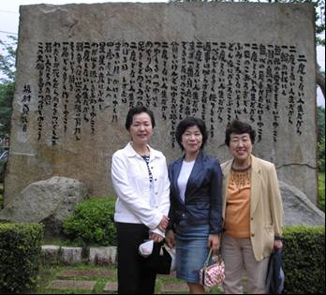
（御殿場の方が近い）雨は上がったけれど富士山は姿を見せませんでした。
「二度とない人生だから」の碑の前で
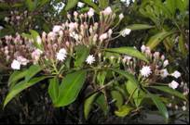
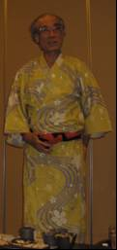
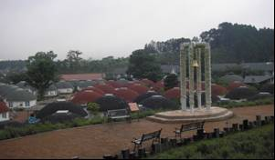
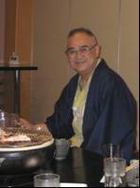
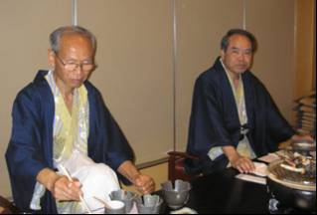
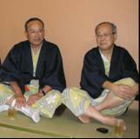
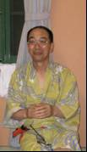
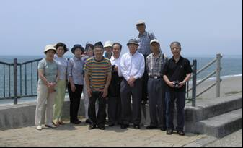
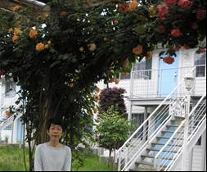
１８時からの宴会は理事長の浴衣姿でのご挨拶、皆は背を正して聞き役です。ﾉﾄﾞが乾いた!! ﾀﾗﾊﾞｶﾞﾆの炭火焼きがﾒｲﾝでした。
広い庭に咲くカルミアの花季節？
・泊まりがけの旅行は久しぶりです・・・
宴会後、一部屋に集まって二次会
自己紹介に重点をおいて,NMCに望むこと・・・
料理人『雨宮』です。
ﾀﾗﾊﾞｶﾞﾆの焼き方は・・・
早朝の「時之栖」スローハウスヴィラを丘の上から
ブルーベリーロッジ（写真下）と安く泊まってたくさん遊ぼう!!の施設もあります。今度は家族で行こう。

千本松原から沼津漁港へ向かって、昼食のお寿司を食べました。新鮮で美味しかった(特注：生白子)

・呆けないよう訓練しましょう

